Kan vi stille med lag i FIRST® LEGO® League?

(Eksemplet er hentet fra FLL Haugesund – det som er merket med rødt tilpasses etter anledning)

KUNNSKAPS- og TEKNOLOGITURNERING FOR BARN OG UNGE 10-16 ÅR

FIRST LEGO League (FLL) er en verdensomspennende kunnskaps- og teknologiturnering. I Skandinavia arrangeres FLL i ca 50 byer og vinneren i hver by møtes til en skandinavisk finale.

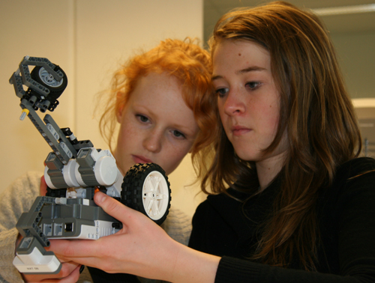
Lagene har et teoretisk oppdrag (prosjekt) og et teknologisk oppdrag, der programmering av LEGO MINDSTORMS roboter står sentralt. Lagene får 8 ukers forberedelsestid før turneringsdagen XX.november.

Tema i år er ”XXXX” og lagene skal få innsikt i FYLL INN TEMA. Dette tema samsvarer godt med Kunnskapsløftet og kompetansemål innen naturfag.

Vi har tro på at denne turneringen kan bidra til økt motivasjon og interesse for realfag og vil gjerne legge til rette for å stille med klasselag. For å delta er vi også avhengig av hjelp fra foreldre som vakter ved kveldssamlinger og lagledere på turneringsdagen.

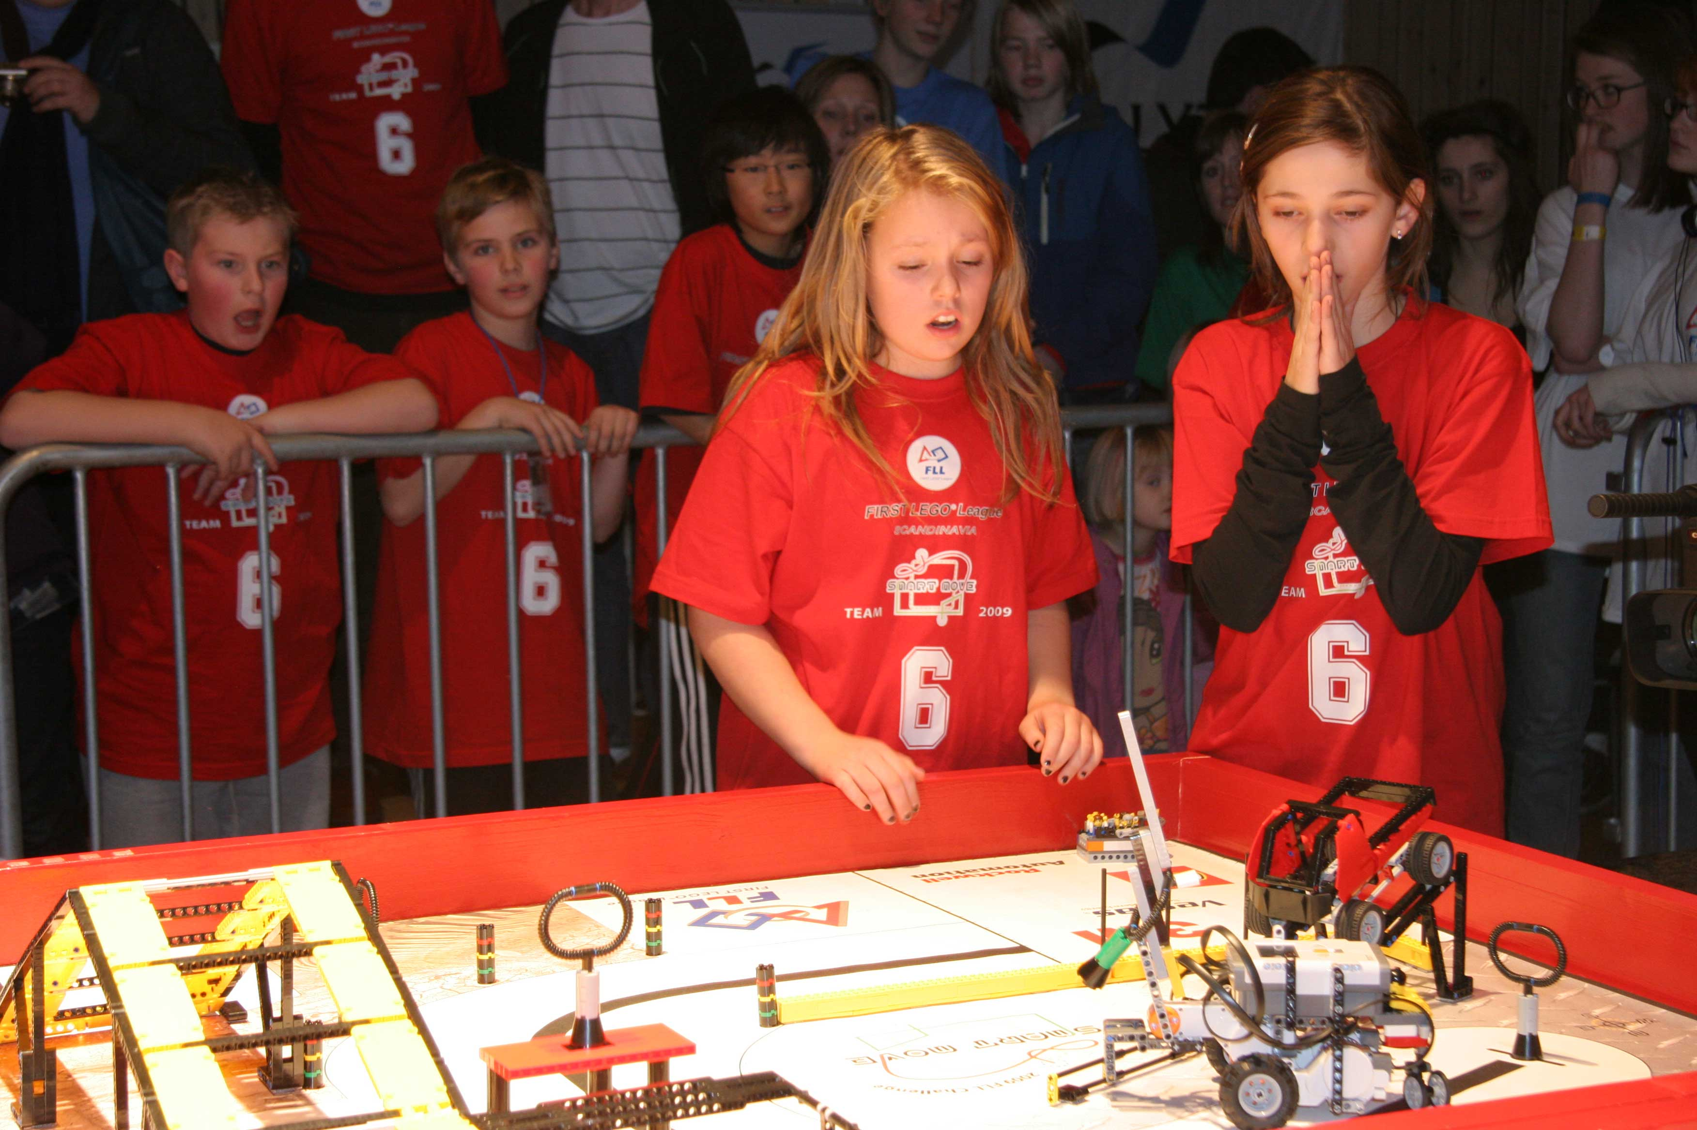
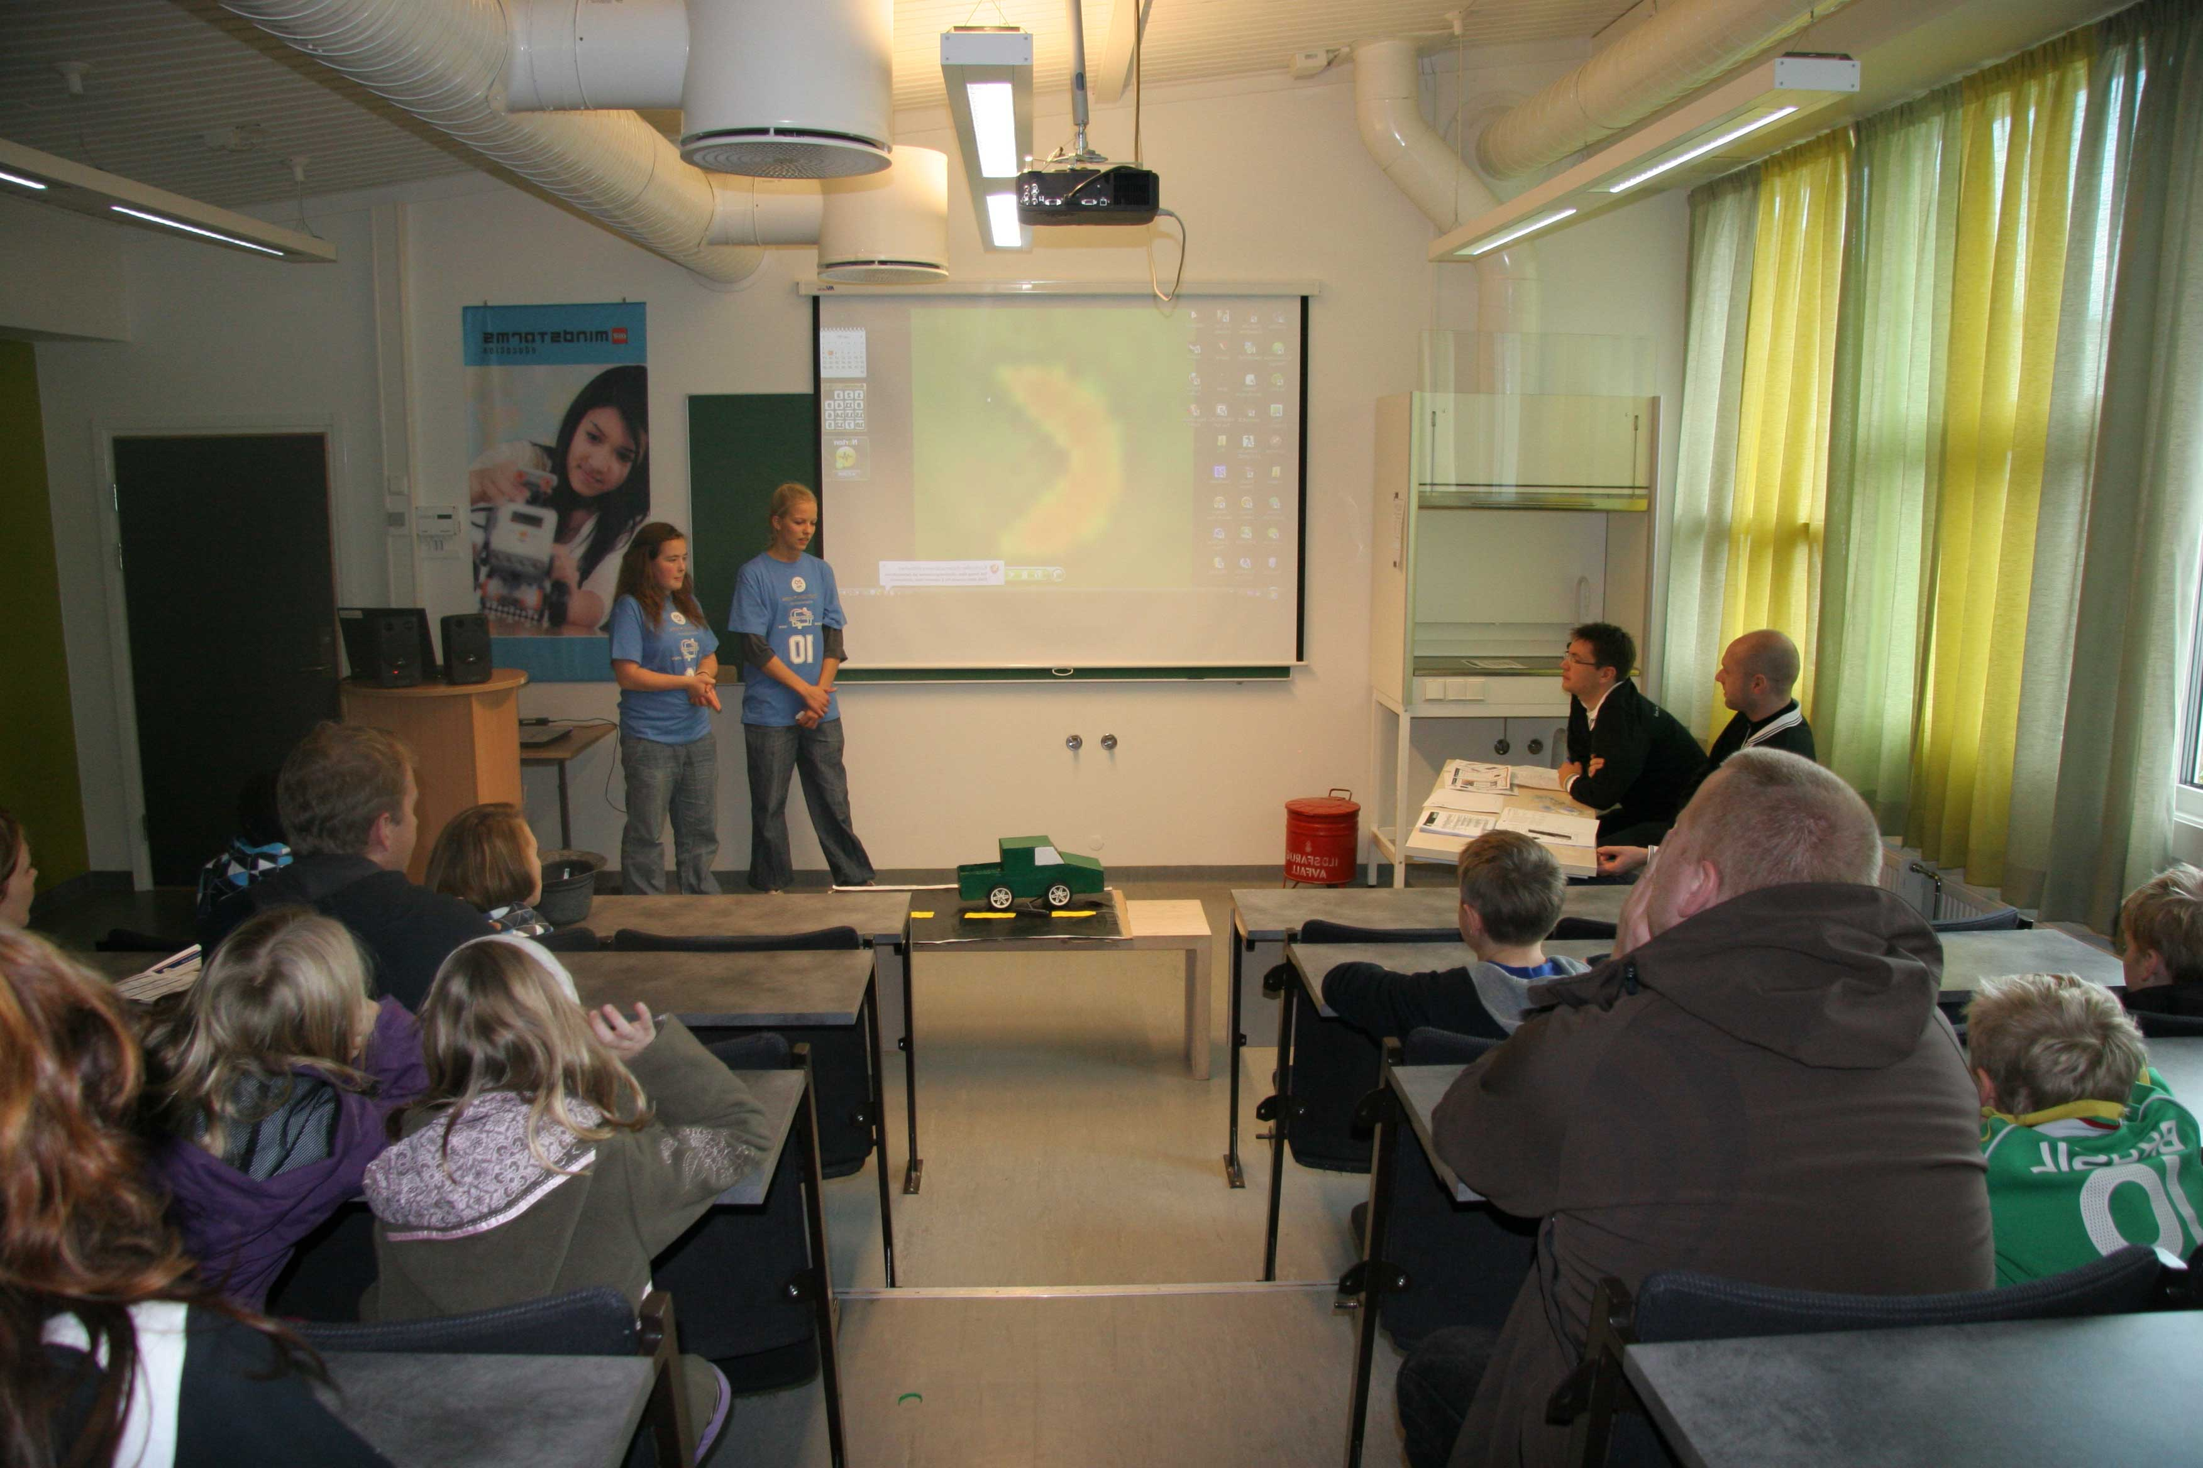
Som deltakere for første gang vil ambisjonene være å prestere så godt som mulig på et nybegynnernivå og gi mulighet for elevene å bygge videre på denne kompetansen til neste år.

Er dette noe vi kan få til?

Levér inn vedlagt svarslipp og gi tilbakemelding på om du ønsker at klassen skal delta uavhengig om du har anledning til å bidra som forelder.

Kryss også ut alle dagene du evt. er tilgjengelig for kveldsvakt, så vil vi lage en oversikt hvor vi fordeler to foreldre pr. kveld. Ingen skal i utgangspunktet føres opp på mer enn én kveld, men det er selvfølgelig mulighet dersom du ønsker flere vakter.

Hilsen Linda Merete, Hilde og Cathrine Les mer på www.hjernekraft.org

FIRST LEGO League prosjektet

Det meste av arbeidet vil bli gjort på skolen i forhold til prosjektdelen og opplæring i programmering. Teorien vil foregå som fellesundervisning ettersom det vil bli knyttet opp til elevenes kompetansemål i naturfag.

Vi kommer i hovedsak til å sette av naturfagtimer på skolen i ca 3 uker. Det bør være tilstrekkelig for de fleste gruppene. Når det gjelder programmeringsgruppen vil det kreve mer arbeid på fritiden enn vanlig leksetid. I slutten av perioden ønsker vi å sette av til sammen 8 kvelder. Vi vil være avhengig av at så mange som mulig har anledning til å delta én kveld for at vi skal kunne sette opp to foreldre som vakt sammen. Det vil kun være deler av laget som møter om kveldene (hovedsakelig programmeringsgruppen).

Om laget kan delta vil være avhengig om foreldre kan være med å bidra. Mye av arbeidet vil bli gjort på skolen, mens noe vil inngå som lekse i fagene. Elever som ikke kan møte på turneringsdagen vil ikke få fravær, men vi håper så mange som mulig kan stille opp!

Hva kan foreldre hjelpe med?

Lagledere | Kveldsvakter | Heiagjeng
Ansvar for laget på turneringsdagen XX.november  - Passe på at laget holder tidsplanen  - Gi støtte og trøst… | Være den voksne under én kveldsøkt:  - Ingen krav om faglig kompetanse  - Hjelpe laget til å holde fokus og bruke tiden nyttig  - Ansvar for at laget rydder etter seg  - Ansvar for låsing  Liste over elever som skal møte om kvelden og arb.oppgaver vil ligge i klasserommet  Dersom laget står fast, tar elevene problemet opp med læreren neste dag | Sett av XX.november til FLL turnering.  Laget trenger en god heiagjeng!

Navn: ______________________________________

Foreldre til: _______________________

Mob: _________________

e-post: _______________________________________________________________________

Jeg er positiv til deltakelse i FLL-2017 JA: Nei, det blir for krevende:

Jeg kan bidra som en av laglederne lørdag XX.november

Jeg kan bidra som kveldsvakt følgende kvelder kl. 18.00-20.00:

 | Mandag | Tirsdag | Onsdag | Torsdag | Fredag | Lørdag | Søndag
Uke 38
Uke 42
Uke 43
Uke 44
Uke 45 |  |  |  |  |  | TURNERING!

NB! Sett opp ALLE de dagene du er tilgjengelig, så fordeler vi vaktene på én kveld pr. forelder etterpå.

Alle foreldre er velkommen til alle kveldsøktene, men låseansvar fordeles på flest mulig.

Jeg kan settes opp mer enn én kveld i løpet av perioden – hvis JA: Antall:

_____________

Hilsen XXX

